การประชุมวิชาการพืชสวนแห่งเอเชีย ครั้งที่ 3 ‘Asian Horticultural Congress (AHC 2020)’ เลือกกรุงเทพเป็นเจ้าภาพจัดงาน พร้อมดันไทยสู่ศูนย์กลางความรู้พืชสวนเอเชีย ควบคู่ไปกับงาน ฮอร์ติ เอเชีย 2020

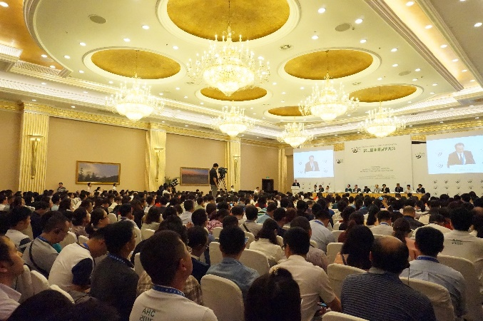
กรุงเทพ, ประเทศไทย – ตุลาคม 2561 : การประชุมวิชาการพืชสวนแห่งเอเชีย ครั้งที่ 3 แถลงเปิดตัวสถานที่จัดงาน โดยเลือกกรุงเทพ ประเทศไทย ควบคู่ไปกับการจัดงาน ฮอร์ติ เอเชีย 2020 จัดโดย สมาคมพืชสวนนานาชาติ (ISHS) สมาคมพืชสวนแห่งประเทศไทย (HSST) และ บริษัท วีเอ็นยู เอ็กซิบิชั่นส์ เอเชีย แปซิฟิค ร่วมจัดงานเพื่อเชื่อมโยงงานวิชาการและการแสดงสินค้า เข้าด้วยกัน

ในปี 2563 การประชุมวิชาการพืชสวนแห่งเอเชีย ครั้งที่ 3 ‘Asian Horticultural Congress (AHC 2020)’ จะกลับมาอีกครั้ง หลังจากการประชุมครั้งล่าสุด ณ สาธารณรัฐประชาชนจีน เมื่อปี 2559 การประชุมนี้จะเป็นเวทีสนทนาและแลกเปลี่ยนข่าวสารความรู้ที่จะทำให้ผู้ที่เข้าร่วมงานประชุมได้ก้าวทันองค์ความรู้ใหม่ๆ และนวัตกรรมล่าสุดเกี่ยวกับพืชสวนและอุตสาหกรรมพืชสวนที่เกี่ยวข้อง โดยผู้จัดงาน ฮอร์ติ เอเชีย ได้รับเกียรติร่วมเป็นเจ้าภาพในการจัดงานประชุมนานาชาติระดับภูมิภาคครั้งนี้

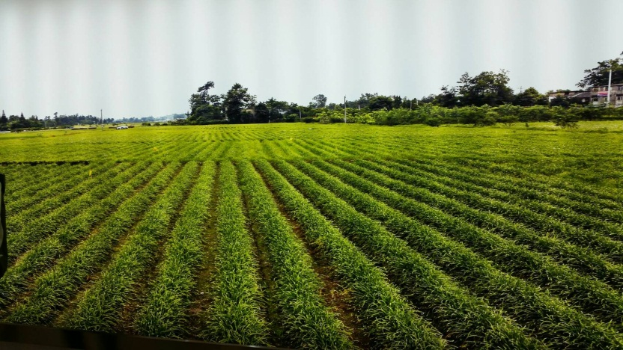
การประชุม วิชาการพืชสวนแห่งเอเชีย ครั้งที่ 3 นับเป็นจุดสำคัญที่จะสนับสนุนอุตสาหกรรมพืชสวนของเอเชีย โดยผู้ขับเคลื่อนหลักๆ ในวงการพืชสวน ซึ่งประเทศในแถบเอเชียได้กลายเป็นจุดยุทธศาสตร์ที่สำคัญด้านเทคโนโลยีทางการเกษตร เนื่องจากภูมิภาคเอเซียได้พัฒนาไปสู่การเป็นศูนย์กลางทางการค้า องค์ความรู้ การสร้างสรรค์และประดิษฐ์ผลิตภัณฑ์ ใหม่ ๆ มีงานวิจัยเกิดขึ้นมากมายทั้งจากบริษัทต่างๆ มหาวิทยาลัย และหน่วยงานรัฐบาล ซึ่งภายในงานประชุมนานาชาติครั้งนี้จะเป็นศูนย์กลางที่รวมนักวิจัย ผู้เชี่ยวชาญ นักวิจัยรุ่นใหม่ นักวิชาการด้านพืชสวน มากกว่า 100 คนจากทั่วเอเชียและนอกภูมิภาคเอเซียมารวมตัวกัน โดยงานฮอร์ติ เอเชีย ก็พร้อมที่จะเป็นสะพานเชื่อมโยงในการนำ องค์ความรู้ทางวิชาการและวิทยาศาสตร์มาประยุกต์ใช้ในการพัฒนาพืชสวน เพื่อช่วยให้เกษตรกรได้พบแนวทางการแก้ไขปัญหาและการปฏิบัติที่ดีขึ้น

จำนวนประชากร 2 ใน 3 ของโลกที่อาศัยอยู่ในภูมิภาคเอเชีย ทำให้เศรษฐกิจในภูมิภาคนี้มีอัตราการขยายตัวสูง และมีความท้าทายรออยู่ข้างหน้ามากมาย เศรษฐกิจในภูมิภาคเอเซียในปัจจุบันนี้ มีส่วนช่วยสร้างอนาคตที่ยั่งยืน ภายใต้ความท้าทายด้านการผลิตอาหารของโลกในกรอบขององค์การสหประชาชาติ และมุ่งมั่นที่จะพัฒนาให้เป็นตะกร้าอาหารของโลก

คุณ Jozef Van Assche กรรมการบริหาร สมาคมพืชสวนนานาชาติ (International Society for Horticultural Science) กล่าวว่า
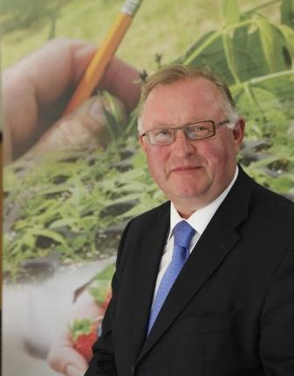
“ไม่เคยมีการบันทึกทางประวัติศาสตร์ว่า ผักและผลไม้มีความสำคัญมากขึ้นในอาหารประจำวันของมนุษย์ ซึ่งดอกไม้และไม้ประดับถูกนำมาเพิ่มระดับคุณภาพชีวิตและสิ่งแวดล้อมของโลกเรา การประชุม AHC 2020 จึงพร้อมที่จะตอบสนองความต้องการในภูมิภาคเอเชีย และประชากรที่เพิ่มมากขึ้นเรื่อยๆ ดังนั้น การจัดประชุม AHC 2020 และงาน Horti ASIA 2020 ในช่วงเวลาเดียวกัน จะเป็นการเชื่อมโยงงานวิชาการและอุตสาหกรรมเข้าด้วยกัน และเป็นการเชิญชวนให้นักวิชาการด้านพืชสวนมาอยู่ในระดับแถวหน้าในงานดังกล่าว ขอให้พวกเราร่วมแรงร่วมพลังและสร้างความสำเร็จของงานให้เกิดขึ้น”

ดร.อนันต์ ดาโลดม นายกสมาคมพืชสวนแห่งประเทศไทย กล่าวว่า “งานประชุม AHC 2020 จะเป็นเวทีที่มีเป้าหมายในการแลกเปลี่ยน ผลงานวิจัยและพัฒนาใหม่ ๆ การนำเสนอนวัตกรรมพืชสวนในสาขาต่างๆ การสร้างเครือข่ายความร่วมมือทางวิชาการระหว่างนักวิชาการด้านพืชสวน ในเอเชียกับหน่วยงานที่เกี่ยวข้อง โดยเป็นงานประชุมวิชาการ 2 วัน และทัศนศึกษา 1 วัน เพื่อให้ผู้เข้าร่วมประชุมได้ไปศึกษาดูงานและเยี่ยมชมแหล่งผลิตและอุตสาหกรรมที่เกี่ยวข้อง”

“ขอเชิญชวนผู้สนใจ ไม่ว่า นักวิจัย นักวิชาการ อาจารย์ ผู้เชี่ยวชาญ นิสิตนักศึกษา หน่วยงานภาครัฐ สมาคม เกษตรกร ผู้ประกอบการ และนักวิชาชีพในสาขาที่เกี่ยวข้องเข้าร่วมงานประชุมในครั้งนี้ ไม่เพียงแต่ท่านจะได้พบกับเพื่อนในแวดวง อุตสาหกรรมพืชสวนจากนานาประเทศ แล้ว ท่านยังจะได้รับการต้อนรับอย่างอบอุ่นจากชาวไทยในดินแดนแห่งสยามเมืองยิ้ม”

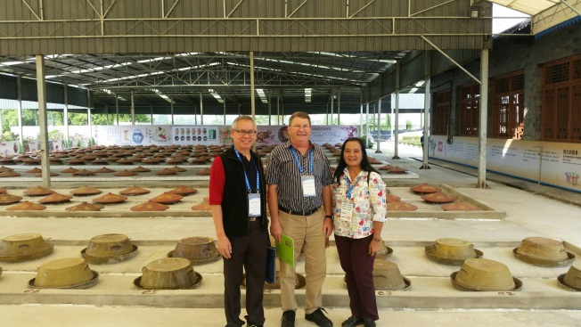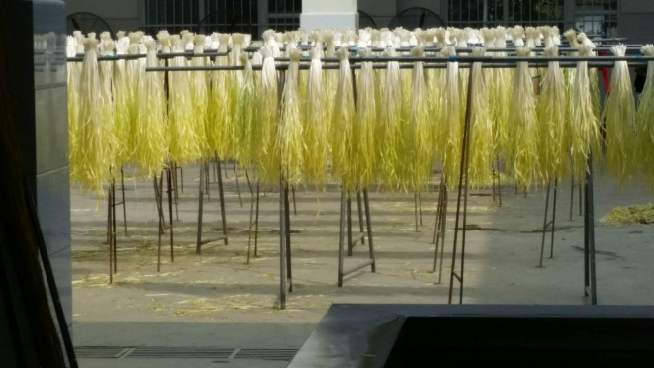

“องค์ความรู้คือหัวใจที่สำคัญของการพัฒนาอุตสาหกรรมพืชสวน ซึ่งจะขับเคลื่อนให้เกิดงานวิจัยและพัฒนาใหม่ๆ
ในทุกๆ วัน ในฐานะผู้จัดงาน Horti ASIA และ AGRITECHNICA ASIA ยินดีเป็นอย่างยิ่งที่จะต้อนรับผู้เข้าร่วมงานประชุม AHC ทุกท่านอย่างอบอุ่น การค้นพบงานวิชาการถือเป็นแรงบันดาลใจในการสร้างวิสัยทัศน์ และกระตุ้นให้เกิดผลิตภัณฑ์แ ให้แก่ตลาดพืชสวน พวกเราทุ่มเทอย่างเต็มที่เพื่อตอบสนองความท้าทายด้านการผลิตอาหารของโลกตามแนวทางขององค์การสหประชาชาติ”

Mr.Manuel Madani ผู้จัดการโครงการ Horti ASIA กล่าวว่า “ทุกวันนี้การปลูกพืชแบบอัจฉริยะได้สร้างให้เกิดการพัฒนาผลิตภัณฑ์ใหม่ ๆ และนำไปสู่การขับเคลื่อนในอุตสาหกรรม ซึ่งวิทยาศาสาตร์และการเข้าถึงข้อมูลจากแหล่งต่างๆ ถือเป็นรากฐานสำคัญ เราจึงมุ่งมั่นที่จะสร้างงาน Horti ASIA ให้กลายเป็นแหล่งรวมองค์ความรู้ใหม่ๆ จากเกษตรกรและผู้ปลูกที่แท้จริง ซึ่งผู้เข้าชมงานสามารถเรียนรู้ได้จากประสบการณ์จริงของผู้ประกอบการในงาน”

นี่คือสิ่งที่ได้รับการพัฒนาเมื่อเร็วๆ นี้ภายในงาน Horti ASIA ซึ่งเป็นการปรับกระบวนความคิดให้เกิดการแบ่งปันวิสัยทัศน์ร่วมกัน ไม่ว่าคุณจะเป็นเกษตรกรผู้ปลูก นักธุรกิจ นักปรับปรุงพันธุ์ ผู้บริการนำเข้าส่งออก หรือ ผู้ผลิตอาหารแปรรูป ก็ล้วนเป็นส่วนหนึ่งของงาน เราเชื่อมั่นว่า การแบ่งปันองค์ความรู้จะช่วยเพิ่มผลผลิตของเกษตรกรและสร้างความเจริญเติบโตในที่สุด

ความท้าทายที่สำคัญที่กำลังเป็นที่จับตามองคือ ความปลอดภัยของอาหาร ประสิทธิภาพของการใช้น้ำ กระบวนการหลังการเก็บเกี่ยว และการเก็บรักษาผลผลิตด้วยระบบห่วงโซ่ความเย็น ซึ่งมีทำให้ผลผลิตพืชสวนมีคุณภาพคงที่ เมื่อเราประสบความสำเร็จในการเพิ่มคุณภาพของผลิตภัณฑ์ก็จะส่งผลให้ภูมิภาคเอเชียตะวันออกเฉียงใต้มีขีดความสามารถในการแข่งขันที่สูงตามไปด้วย ปัจจุบันการเข้าถึงเทคโนโลยีขั้นสูงและความต้องการที่เพิ่มมากขึ้นของผลผลิตสด อันเป็นผลมาจากการเปลี่ยนแปลงทางการบริโภค การปรับปรุงพันธุ์ การออกแบบวิศวกรรมย้อนกลับเพื่อตอบสนองกับความต้องการ การควบคุมศัตรูพืชโดยชีววิธี ล้วนเป็นปัจจัยที่สำคัญที่ขับเคลื่อนห่วงโซ่อาหาร
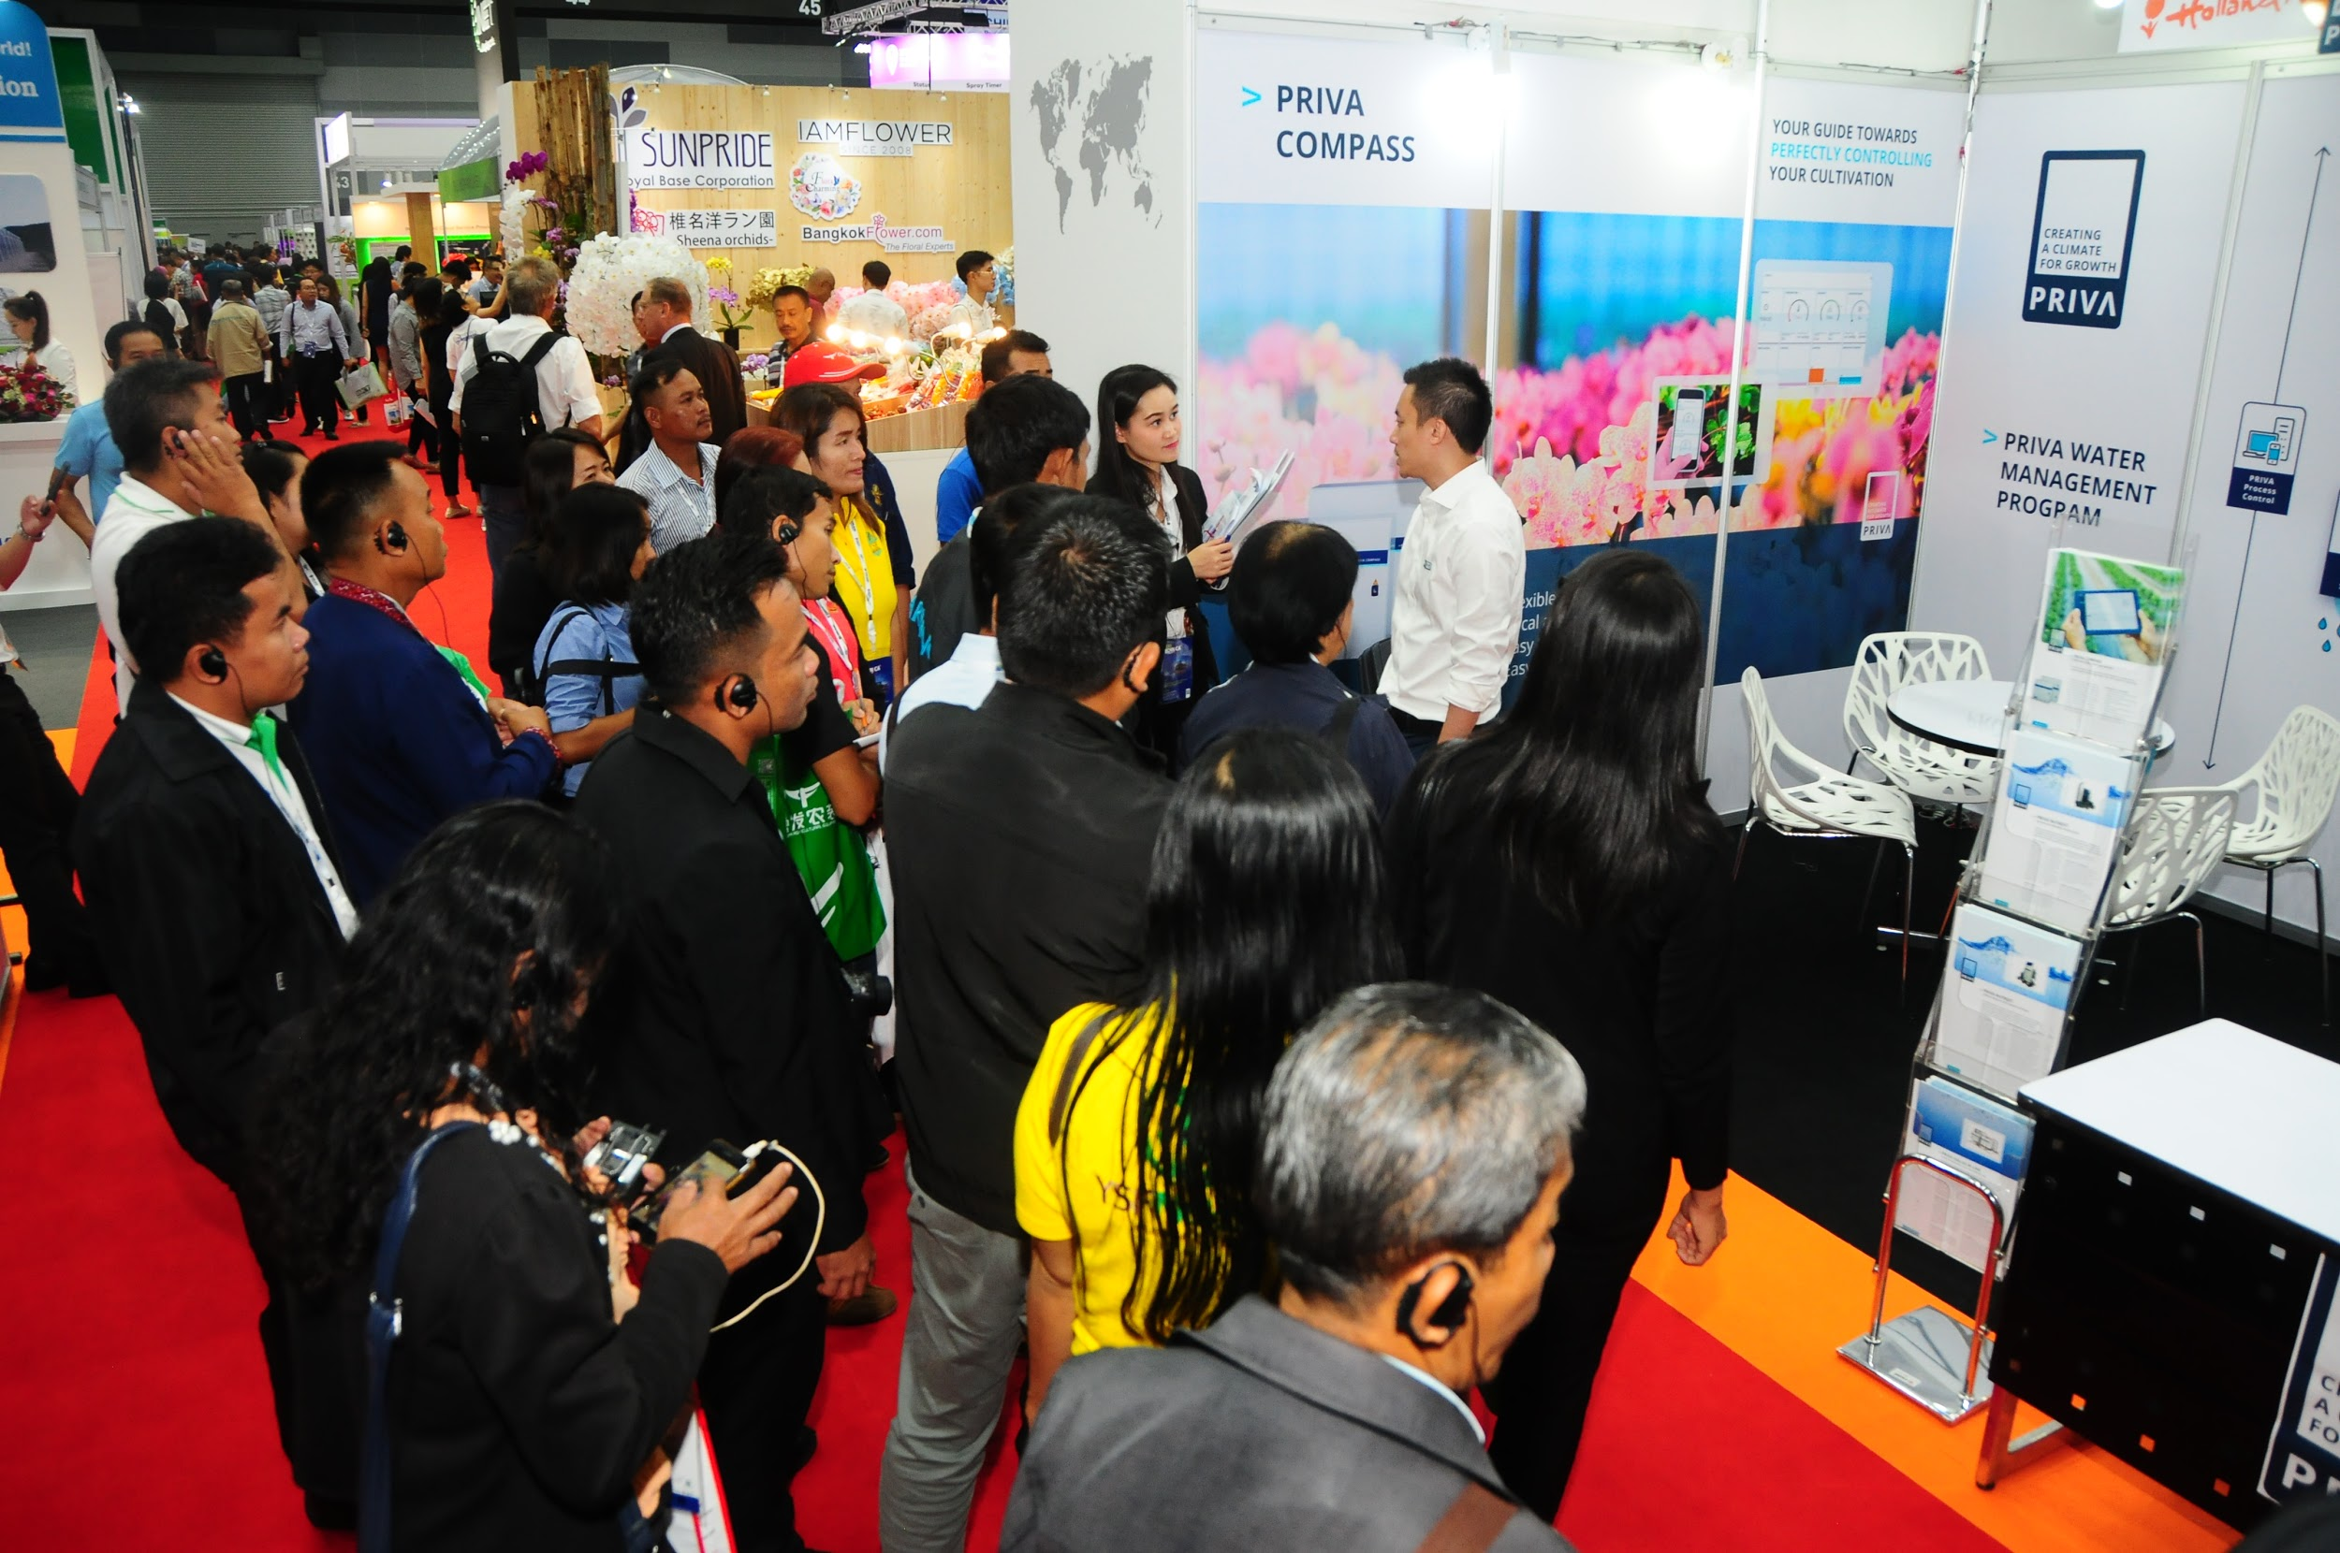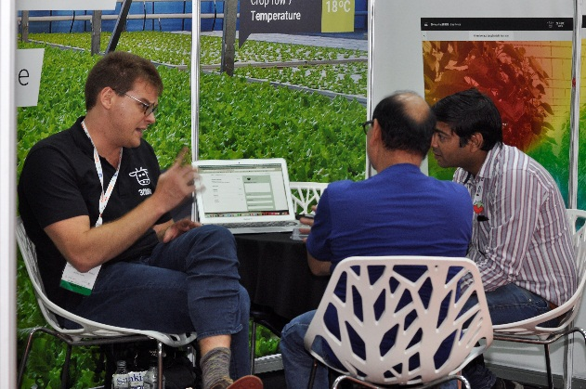

“ในฐานะผู้จัดงาน Horti ASIA เรามีความยินดีเป็นอย่างยิ่งที่ได้ร่วมเป็นพันธมิตรกับงาน Asian Horticultural Congress เรียกได้ว่าการจัดงานครั้งนี้จะเป็นศูนย์กลางของเทคโนโลยีด้านพืชสวนที่ได้รับการยอมรับในระดับภูมิภาค สำหรับการจัดงานที่ผ่านมา ความรู้เกี่ยวกับเทคโนโลยีเรือนกระจก และการทำเกษตรอินทรีย์ ได้ดึงดูดผู้เข้าชมงานประมาณ 11,000 รายและผู้เชี่ยวชาญรวม 829 คนจากทั่วเอเชีย ในปี 2563 เราคาดการณ์ว่าจะมีจำนวนประเทศที่เข้าร่วมงานเพิ่มขึ้น เช่น ปากีสถาน, อินเดีย, ศรีลังกา และฟิลิปปินส์ เป็นต้น” Mr.Manuel Madani ผู้จัดการโครงการ Horti ASIA กล่าว
การประชุมวิชาการพืชสวนแห่งเอเชีย ครั้งที่ 3 ‘Asian Horticultural Congress (AHC 2020)’ มีกำหนดจัดขึ้นระหว่างวันที่ 7-9 พฤษภาคม พ.ศ. 2563 ณ กรุงเทพ ประเทศไทย ควบคู่ไปกับงานแสดงปัจจัยการผลิตทางการเกษตรและนวัตกรรมด้าน
การปลูกพืชผัก ไม้ผล และดอกไม้แห่งภูมิภาคเอเชีย ครั้งที่ 7 (Horti ASIA 2020) โดยมีวัตถุประสงค์เพื่อเป็นเวทีให้นักวิชาการ นักวิจัย อาวุโส นักวิจัยรุ่นใหม่ ผู้ประกอบการ และผู้เกี่ยวข้องในวงการพืชสวนและอุตสาหกรรมพืชสวน ได้นำเสนอผลงานวิจัยและพัฒนา และนวัตกรรมด้านพืชสวน เพื่อแสดงศักยภาพด้านพืชสวนของไทยให้เป็นที่รับรู้และยอมรับของนานาชาติ เพื่อสร้างเครือข่ายความร่วมมือทางวิชาการ งานวิจัยด้านพืชสวนและการค้าระหว่างประเทศในภูมิภาคเอเชีย และเพื่อส่งเสริมความร่วมมือด้าน เศรษฐกิจ สังคม วัฒนธรรม และการท่องเที่ยว
ทั้งในประเทศและระหว่างประเทศ - จบ -
ฝ่ายเลขาธิการ งานประชุม AHC 2020 กรุณาติดต่อ
คุณสุนิสา บุญญะปฏิภาค | โทร. 02 940 6578 อีเมล์ sueboonya@hotmail.com, ahc2020bangkok@gmail.com
ฝ่ายลงทะเบียน กรุณาติดต่อ
คุณเยาวลักษณ์ สมบูรณ์เลิศศิริ | โทร. 02 6700900 ต่อ 205 | อีเมล์ yaowalak.som@vnuexhibitionsap.com | www.horti-asia.com
ฝ่ายประชาสัมพันธ์ กรุณาติดต่อ
คุณแสงทิพ เตชะปฏิภาณดี | โทร. 02-6700900 ต่อ 122 | อีเมล์ saengtip.won@vnuexhibitionsap.com | www.horti-asia.com
รายละเอียดเพิ่มเติม กรุณาติดต่อ Mr.Manuel Madani | โทร. 02-6700900 ต่อ 212

